模板分为:
模板类型的指定在1B写入模板名称即可

主模板：
主模板 设计为 一个主要的配置表。
第一列 和第二列 通常为 名称，ID 这种组合
1A 为生成的lua表名称。
1D 为生成的子配置目录名称。
1E 为需要附加包含的文件
第2行 为字段的备注。
第4行 为生成的lua字段表的名称。

链接模板:
链接模板为从属于主模板下的子模板，当链接模板存在时此 excel 文件内必须有一个主模板。
并且ID 必须和 主模板的ID 相同。连接模板的设计在于 包含多个字文件 将这些插入到主模板的一个字段 。 字段名为1A的名称
生成效果为:

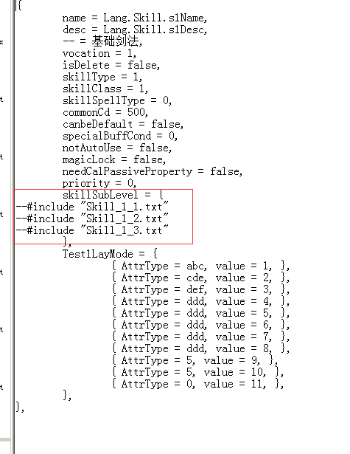

一层模板:
一层模板的ID也需要和主ID模板ID对应。一层模板 和连接模板设计的都是为了插入到子表。

生成效果为:
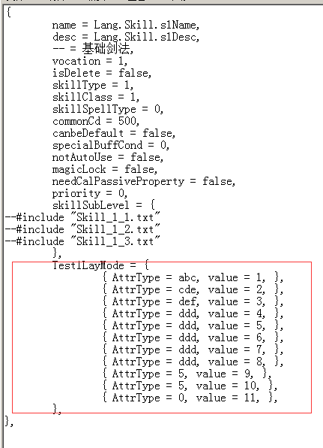

二层模板

2,4

标记模板
数组模板

